《程序设计基础》Project报告
（）

姓 名 |  | 学 号
年级、专业、班级
上课时间
Project成绩 | 代码成绩  （70%） | 报告成绩  （30%） | 综合成绩
评语
评价教师

《程序设计基础》Project任务书
名 称 | ATM模拟程序的设计与实现
类 型 | □验证性 □设计性 ■综合性
内 容 | 运用面向对象程序设计思想，基于命令行界面设计并实现一个ATM模拟程序，模拟常见的ATM功能。
要 求 | ATM模拟程序能够完成ATM的主要功能，包括：  ①显示欢迎词及提示信息；②用户插卡，ATM验证用户账号及密码有效性，输入错误3次即被锁卡；③余额查询：初始余额为10000元；④取款功能：每次取款余额为100的整数倍，有单笔和单日金额限制；⑤转账功能：可将本账户中的存款转入其它账户，转入账户账号需两次输入确认；⑥修改密码：密码为6位数字，新密码需要两次输入确认；⑦退卡。  设计实现命令行界面，界面应友好、方便操作。参考界面如图1所示。程序所涉及到的用户资料、银行帐户、存取款记录等信息保存在数据文件中。其中银行账户的格式如下：  账号 19位数字  姓名  身份证 18位字符  密码 6位数字  余额  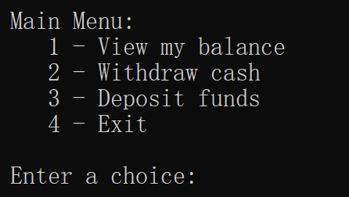  图1 ATM模拟程序参考界面
任务时间

代码评分标准（满分10分）
学习态度 | 程序功能 | 程序Bug | 程序界面 | 异常处理 | 得分
抄袭、被抄袭 | -- | -- | -- | -- | 0
自己完成编码  无创新意识 | 没有完成实验要求的所有功能 | -- | -- | -- | 5
自己完成编码  有一定的创新意识 | 基本完成实验要求的所有功能 | 很多 | 一般 | 无 | 6
自己完成编码  有一定的创新意识 | 完成实验要求的所有功能 | 较多 | 一般 | 无 | 7
自己完成编码  有较强的创新意识 | 完成实验要求的所有功能，并有所扩展 | 较少 | 良好 | 有 | 8
自己完成编码  有较强的创新意识 | 完成实验要求的所有功能，并有所扩展 | 极少 | 友好 | 有 | 10

报告评分标准（满分10分）
文档规范性 | 文档条理性 | 表述准确性 | 得分
不规范，需求分析、系统设计、系统实现部分不完整。 | 描述缺少逻辑性，没有条理。 | 文字描述不准确。 | 3
较规范，有需求分析、系统设计、系统实现部分，但实质性描述较少。 | 描述具有一定的逻辑性，条理较清晰。 | 文字描述较准确，但缺少必要的类图、程序流程图等图表说明。 | 5
规范，有需求分析、系统设计、系统实现部分，描述较充分。 | 描述具有较好的逻辑性，条理清晰 | 文字描述较准确，所描述的类图、程序流程图基本准确、无大错。 | 7
规范，有需求分析、系统设计、系统实现部分，描述充分。 | 描述具有很好的逻辑性，条理清晰 | 文字描述准确，所描述的类图、程序流程图准确。 | 10

- 需求分析

本项目原始目标为构建一个简易的ATM模拟程序。特点：尝试解决传统简易ATM模拟程序中存在的安全性不足、数据存储混乱以及字符编码兼容性差的问题。通过综合运用面向对象程序设计思想，本项目确立了以下需求：

1.1 拟解决的问题
1.数据安全性问题：普通模拟程序常将密码明文存储，存在极大的安全隐患。
运行环境兼容性：不同操作系统版本（Windows 7，10/11）控制台编码不同（GBK/UTF-8），导致乱码。
2.恶意逆向分析：程序容易被调试器附加分析，导致内存数据、逻辑被篡改。

1.2 数据处理需求
1.输入校验：系统需严格验证用户输入。例如，新开户时需两次输入账号和密码以确认。
2.加密处理：
密码存储：用户密码不得以明文存储。系统需在本地保存账号原始信息，但密码仅保存其 SHA-256 哈希值。验证时，计算输入密码的哈希值与存储值比对。根据研究，SHA-256 算法“通常用于安全哈希，提供完整性并防止未经授权访问原始数据” (Al-Khassawneh, 2022, p. 1, "is commonly used for secure hashing, providing integrity and preventing unauthorized access to the original data")。这能有效防止数据库泄露后的密码破解。
内存保护：关键数据（如余额、身份证号）在内存中需进行AES加密存储，仅在计算时临时解密，防止内存扫描工具窃取数据。

1.3 数据存储需求
数据需保存在 accounts.dat 文件中，格式规范为上下两部分，确保可读性与解析效率：
1.账户基本信息：包含账号、姓名、身份证、密码哈希、余额、状态等。
2.交易记录：按时间排序，包含日期、类型（存/取/转）、交易金额及变动后余额。

1.4 功能需求
1.多语言自适应：自动检测控制台代码页（CP65001/CP936），优先使用UTF-8，支持GBK，不支持时回退至英文界面。
2.核心业务：支持登录（3次错误锁卡）、余额查询、取款（单笔/单日限额）、存款、转账（双重确认）、修改密码及退卡。
3.交互优化：优化了显示内容排版。在非主菜单界面，输入数字 0 可快速返回上一级。

- 系统设计

本系统采用模块化设计，将业务逻辑、数据安全和用户界面分离，以提高代码的高内聚低耦合特性。

2.1 软件模块设计
系统主要分为以下四个核心模块：
1.安全基础模块
目的：保护程序运行时安全。
设计：包含 detect() 函数，综合检测调试器句柄（IsDebuggerPresent）、远程调试端口及执行时间差（防止单步调试）。字符串常量在编译时进行异或混淆，防止通过字符串搜索定位关键逻辑。根据张志强和王晓蓉的研究，“代码混淆技术……通过改变程序的结构和逻辑，可以使得程序的行为和功能保持不变的前提下，使程序难以被逆向分析，从而有效保护软件知识产权” (张志强 & 王晓蓉, 2018, p. 2)。
2.加密存储模块
目的：保护内存数据。
设计：封装 SecureString 类，内部维护一个加密的 string。只有调用 get() 时才使用AES算法临时解密，销毁时立即清空缓冲区。
3.核心业务模块
目的：处理具体的账户逻辑。
设计：包含账户属性（如 balance, passwordHash）和行为（withdraw, deposit）。该类负责维护单日取款限额（20000元）和单笔限额（5000元）的逻辑判断。
4.系统控制模块
目的：管理程序流程和I/O。
设计：负责加载/保存数据文件，管理 vector<BankAccount> 容器，处理用户界面的输入输出及多语言切换。
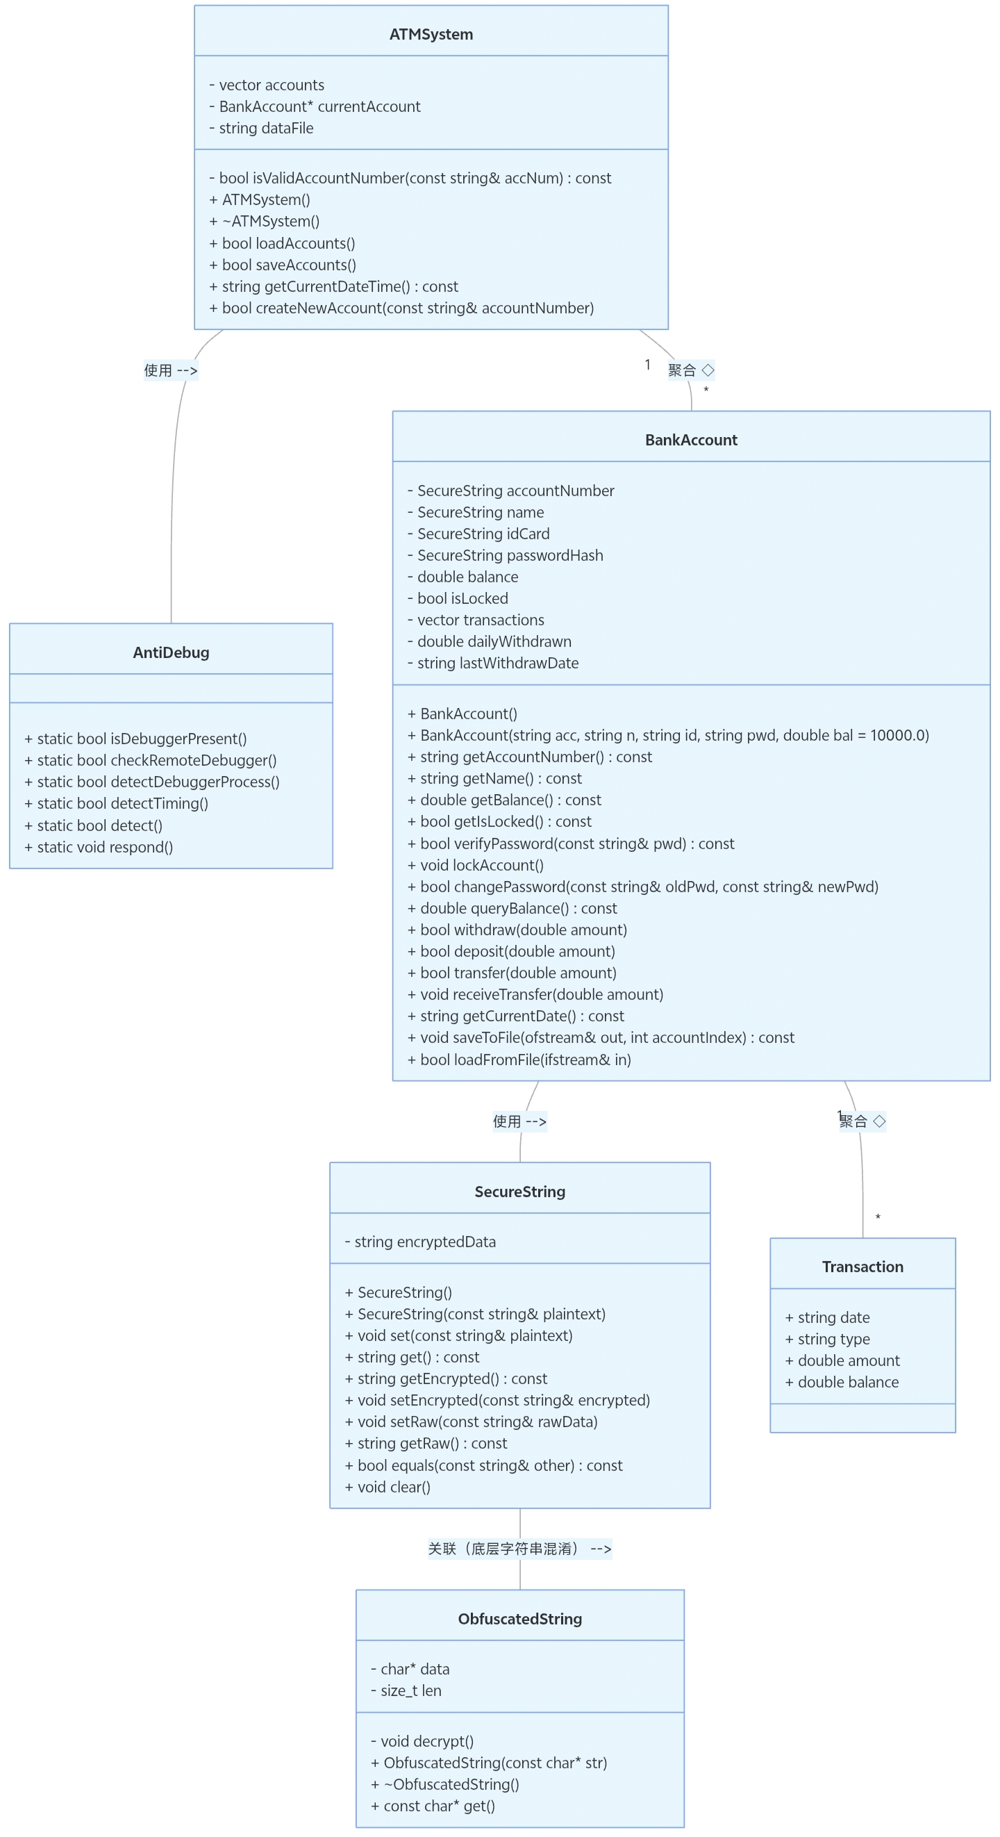
具体实现的类图
2.2 设计优点
1.安全性高：引入了商业级软件才具备的反调试和内存加密机制，远超一般课程项目的安全标准。
2.扩展性强：MultiLangString 结构体设计使得增加新语言支持只需修改常量定义，无需改动逻辑代码。
3.健壮性：文件读写采用容错设计，能够解析包含复杂交易记录的结构化文本。

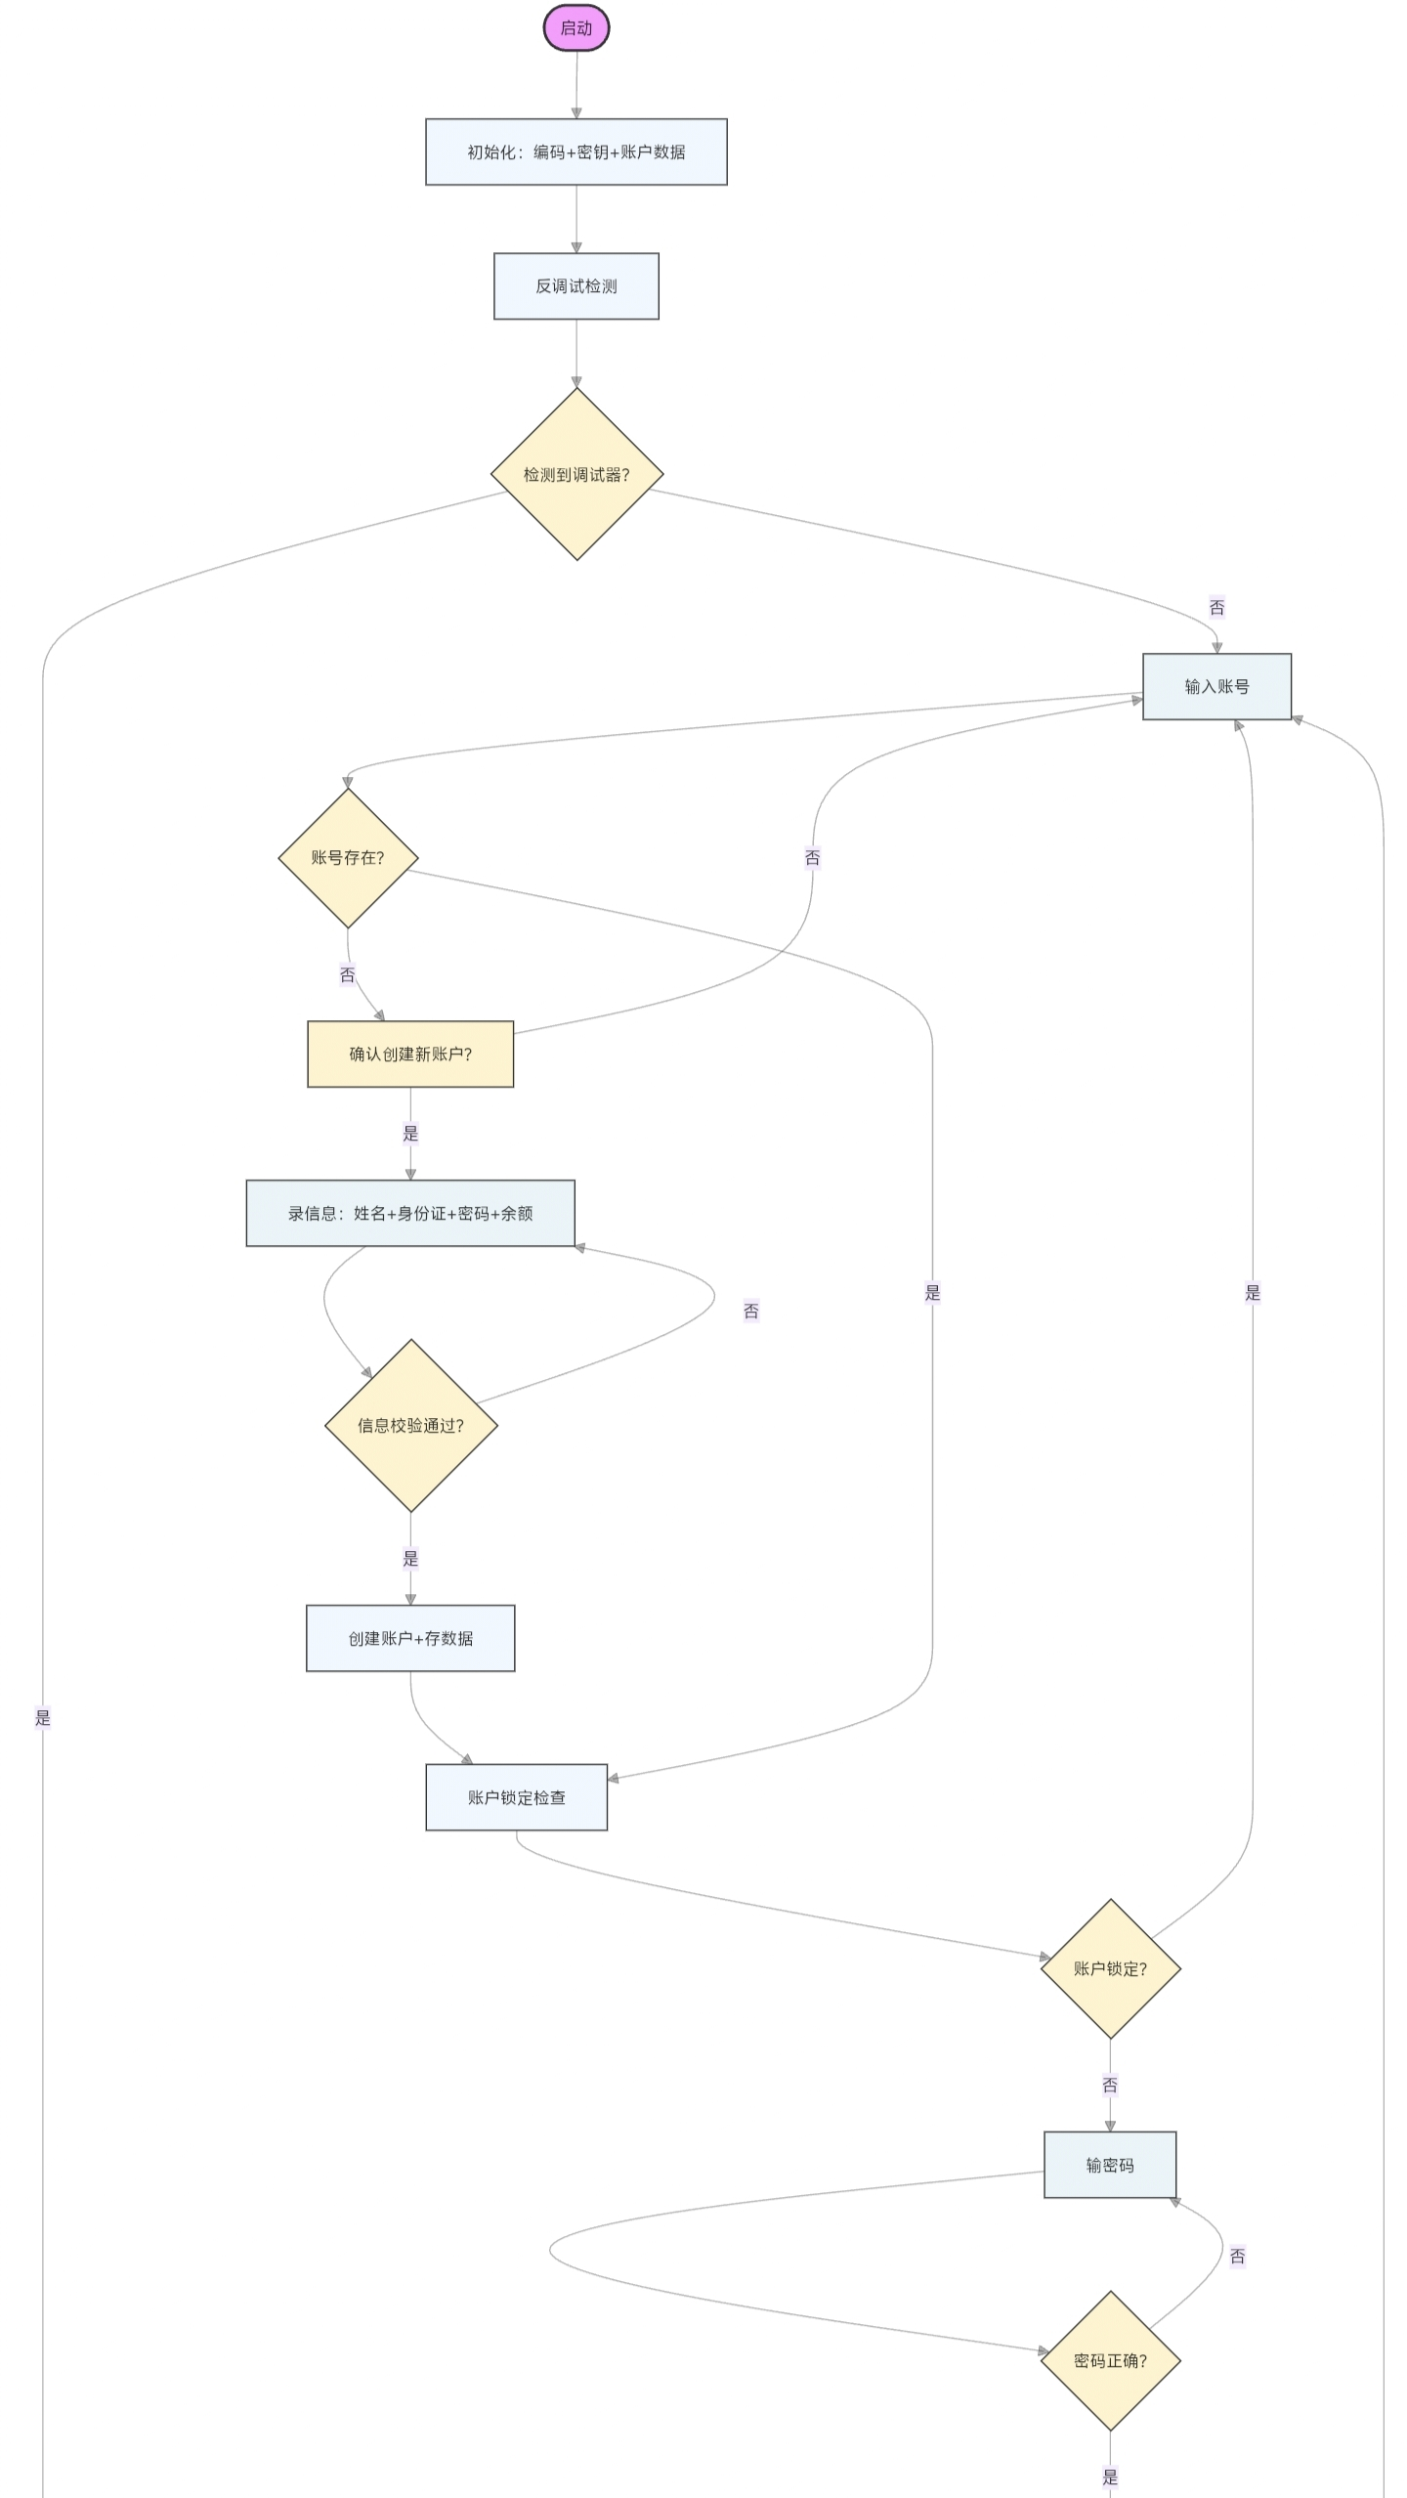
- 系统实现

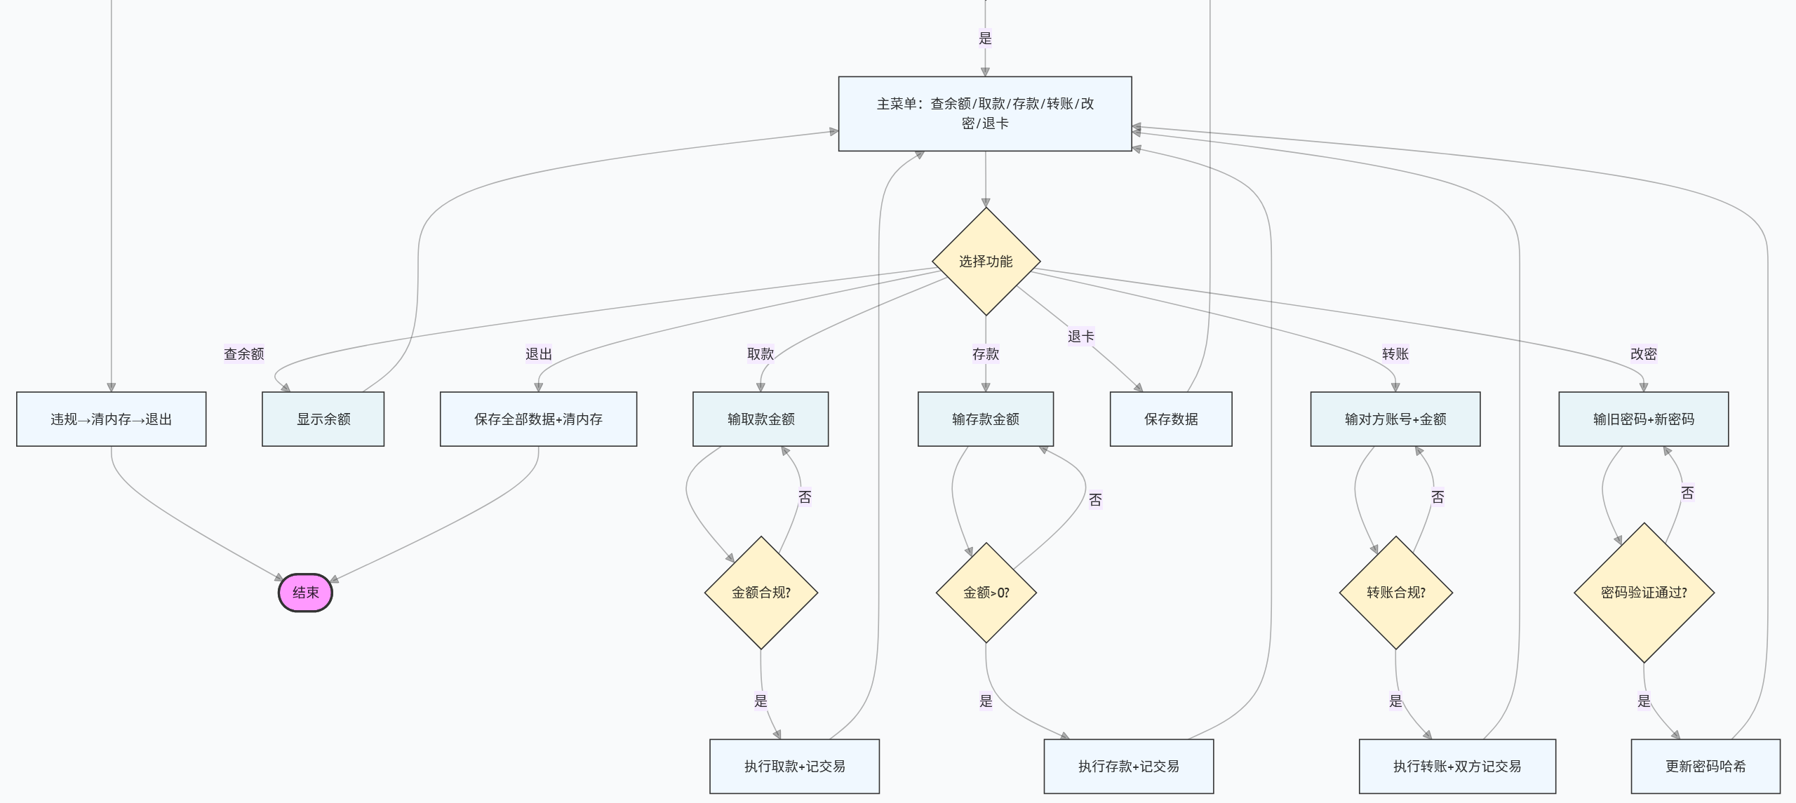
程序流程图

3.1 实现效果
程序运行界面友好，能够根据系统环境自动显示中文或英文。
1.启动与自检：程序启动时首先执行 AntiDebug::detect()。如果检测到调试器（如VS Debugger），程序会弹出警告并强制退出。
2.多语言登录界面：
自动识别编码。若支持中文，显示“欢迎使用ATM...”；若不支持，显示 "Welcome to ATM System"。
输入账号时，若检测到该账号不存在，系统会自动进入开户流程，提示“检测到新账号，是否创建？”，并要求用户再次输入账号、姓名、身份证及初始密码。
3.主菜单与业务操作：
登录成功后显示主菜单。
取款：输入金额后，系统先校验金额是否为100的整数倍，再校验是否超出单笔5000或单日20000的限额。
转账：要求输入目标账号两次，防止误操作。
快捷返回：在取款或存款界面，输入 0 即可直接取消操作并返回主菜单，提升了用户体验。
- 数据文件生成： 程序退出时会自动保存 accounts.dat。

3.2 关键代码片段说明
为了实现上述的安全需求，该项目在 BankAccount::verifyPassword 中使用了SHA-256算法。
这种比对方式确保了即便黑客获取了数据文件，也无法直接反推出用户的6位数字密码。

4. 总结

本项目成功实现了一个功能完备且具备高安全性的ATM模拟系统。

主要成果：
1.完成了任务书要求的所有基础功能（存取款、转账、锁卡等），额外实现了自动化开户和快捷返回功能。
2.在数据安全方面进行了深度探索，实现了本地SHA-256密码存储和AES内存加密。
3.在软件保护方面，集成了反调试和代码混淆技术，体现了较强的创新意识。
4.解决了C++控制台程序常见的中文乱码痛点，实现了多编码自适应。

不足与展望： 虽然实现了内存加密，但密钥的生成逻辑仍存储在本地代码段中，若遭遇高级静态分析仍有泄露风险。未来可考虑结合服务器端验证或硬件加密狗进一步提升安全性。

5. 参考文献
[1] Comparative Study of SHA-256 Optimization Techniques. (2022, June 6). IEEE Conference Publication | IEEE Xplore. https://ieeexplore.ieee.org/document/9817185
[2] 万方数据知识服务平台. (n.d.). https://d.wanfangdata.com.cn/thesis/D02537359

